EJERCICIO DE MACHINE LEARNING
Dataset Abalone — UCI Machine Learning Repository
Nivel: Práctica de iniciación con Python, Pandas, Matplotlib y Scikit-learn
"Tengo las medidas físicas de un abalón. ¿Puedo utilizar Machine Learning para estimar su edad?"

1. Contexto del problema
Una empresa dedicada al estudio y comercialización de abalones quiere utilizar técnicas de Machine Learning para estimar la edad de un ejemplar a partir de sus características físicas.
Los abalones son unos moluscos marinos, parecidos a una especie de caracol de mar grande.
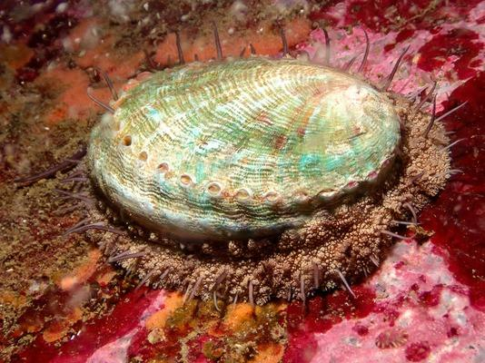

- 🐚 Tienen una concha redondeada y plana.
- 🌊 Viven en zonas costeras, normalmente sobre rocas.
- 🍽️ Se consideran un producto gastronómico bastante apreciado, especialmente en algunos países asiáticos.
- 📊 En el dataset que te he propuesto, se utilizan medidas físicas del animal para intentar estimar su edad.
Por ejemplo, encontrarás variables como Length, Diameter, Height, Whole weight, etc.

2. Dataset
Utiliza el dataset Abalone del UCI Machine Learning Repository. Debes localizarlo y descargarlo desde Internet por tu cuenta.
Fuente: UCI Machine Learning Repository — Abalone Dataset
Búsqueda recomendada: “UCI Abalone Dataset”

3. Objetivo
Construir un modelo de Machine Learning capaz de realizar una estimación de la edad de un abalón utilizando sus características físicas.
Una parte importante del ejercicio consiste en identificar por ti mismo qué tipo de problema de Machine Learning se está planteando y seleccionar el modelo adecuado.

4. Carga y exploración de los datos

- Descarga el dataset desde Internet.
- Cárgalo utilizando Pandas.
- Muestra las primeras filas.
- Indica el número de filas y columnas.
- Muestra los nombres de las columnas.
- Comprueba los tipos de datos.
- Comprueba si existen valores nulos.
- Obtén estadísticas básicas de las variables.

5. Análisis de los datos
- Investiga y comprende qué representa cada variable.
- Analiza las variables numéricas.
- Realiza al menos un gráfico que permita estudiar la relación entre una variable física y el valor que quieres predecir.
- Calcula y representa una matriz de correlaciones.
- Identifica qué variables parecen tener mayor relación con el resultado.

6. Preparación de los datos
Prepara los datos para entrenar el modelo:
- Define las variables de entrada X.
- Define la variable objetivo y.
- Decide qué columnas utilizarás como variables predictoras.
- Si existe alguna variable categórica, decide cómo transformarla.
- Divide los datos en un conjunto de entrenamiento y otro de prueba.
- Utiliza, por ejemplo, una proporción del 80 % para entrenamiento y 20 % para prueba.

7. Creación y entrenamiento del modelo
Utiliza Scikit-learn para crear y entrenar el modelo de Machine Learning.
- Selecciona el modelo que consideres adecuado para este problema.
- Entrena el modelo utilizando los datos de entrenamiento.
- Realiza predicciones utilizando los datos de prueba.
IMPORTANTE: No se indica en el enunciado qué tipo de regresión debes utilizar. Debes analizar el problema y decidir qué modelo corresponde.

8. Evaluación del modelo
- Selecciona las métricas adecuadas para evaluar el modelo.
- Calcula las métricas utilizando el conjunto de prueba.
- Muestra los resultados de forma clara.
- Interpreta brevemente qué significan los resultados obtenidos.

9. Comprobación de predicciones
Selecciona varias observaciones del conjunto de prueba y muestra una comparación entre el valor real y la predicción realizada por el modelo.
Valor real | Predicción
... | ...
... | ...
... | ...

10. Conclusiones
Explica brevemente:
- Si el modelo obtiene unos resultados razonables.
- Qué variables parecen influir más en el resultado.
- Qué dificultades has encontrado durante el ejercicio.
- Qué cambios o técnicas podrían utilizarse para mejorar el modelo.

11. Tecnologías recomendadas
Python · Pandas · NumPy · Matplotlib · Scikit-learn

12. Entrega
Guarda el código desarrollado en un archivo .py o en un Jupyter Notebook (.ipynb) y súbelo a tu repositorio de GitHub junto con este enunciado.
No es necesario que el código sea perfecto a la primera. El objetivo es resolver el ejercicio de forma autónoma y posteriormente revisar y corregir los errores.

